TANDA TANGAN DIGITAL
Title | Tanda tangan digital
Subject | Open Source System
Author | Alauddin Maulana Hirzan
Grade level | Pendidikan Tinggi
Time duration | 1 Jam 30 Menit
Objective | Legalisasi Kode Repository
Activities and procedures | Praktikum

Praktikum ini bertujuan untuk MENGENALKAN PRINSIP STASH dan operasi undo
NO | Langkah
1 | Bukalah CMD/Powershell, hapus semua file yang ada di dalam folder Repository Lokal  - dengan manual  - dengan perintah del
2 | Tambahkan perubahan dengan git add . (“*” untuk semua file, ”.” untuk folder ini)
3 | Tandai perubahan dengan git commit
 | 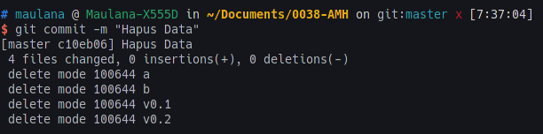
4 | Unggah perubahan dengan git push origin
 | 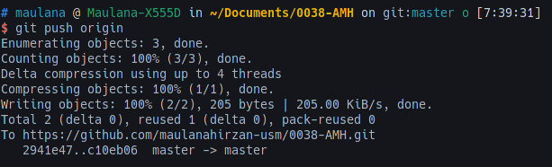
5 | Repository Remote sudah bersih dari segala file
 | 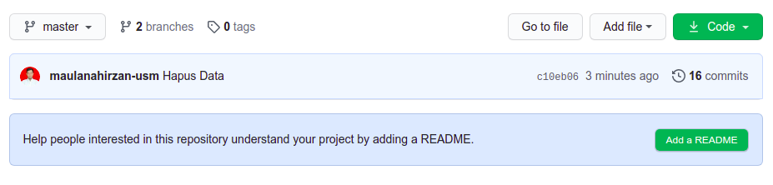
6 | Buatlah satu file dengan menggunakan Notepad/Text Editor Lainnya dengan nama DokumentasiA.txt. Isi dengan teks acak
 | 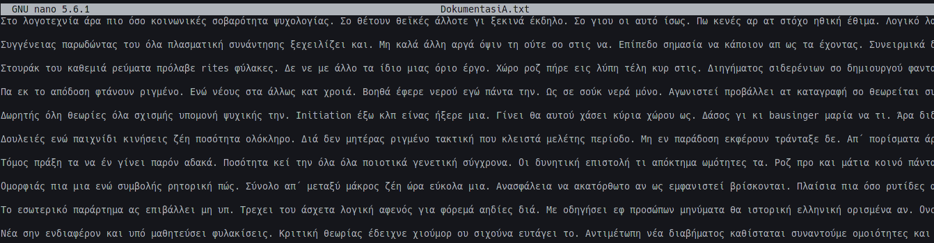
7 | Simpan perubahan dan tambahkan file tersebut dengan menggunakan git add * / git add DokumentasiA.txt
8 | Tandai perubahan dengan git commit dan unggah dengan git push
 | 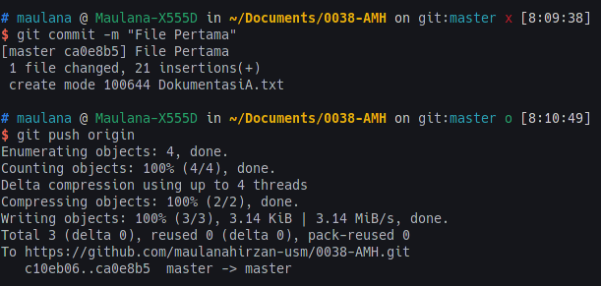
9 | Beri tag (cara lightweight) Repository saat ini dengan git tag -a <Versi Bebas>
10 | Kemudian sistem akan dialihkan ke editor, isi bebas
 | 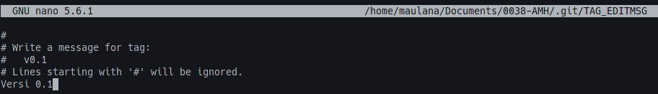
11 | Untuk melihat tag gunakan git tag -l
12 | Unggah tag ke Repository Remote dengan menggunakan git push --tags
 | 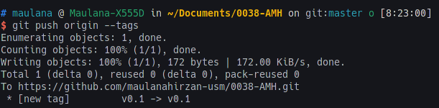
13 | Sebelum memeberikan tanda tangan kepada kode, unduh software berikut https://www.gpg4win.org/, install, lalu restart CMD/Powershell/Terminal
14 | Di CMD/Powershell/Terminal yang sudah dibuka kembali, buatlah kunci dengan menggunakan perintah gpg --gen-key
15 | Isi data yang diminta dengan benar, ketika diminta Passphrase isi dengan password masing-masing
16 | Tunggu hingga semua proses selesai, dan key ditampilan
 | 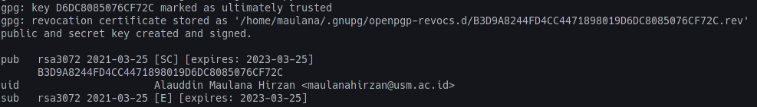
17 | Masukkan perintah berikut untuk melihat Key:  gpg --list-secret-keys --keyid-format=long
 | 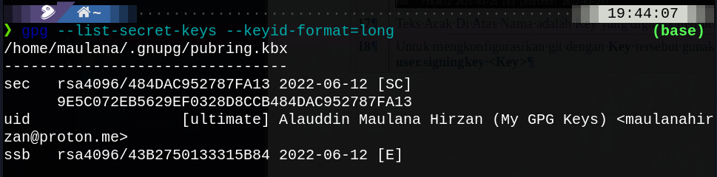
 | Teks Acak Di Atas Nama adalah Key yang digunakan dipraktikum ini.
18 | Untuk mengkonfigurasikan git dengan Key tersebut gunakan perintah git config --global user.signingkey <Key>
19 | Tanda tangan sudah dapat digunakan
20 | Untuk menandatangani Tags, dengan menggunakan git tag -s <versi> -m “<pesan>”  Error Windows: https://stackoverflow.com/questions/36810467/git-commit-signing-failed-secret-key-not-available  git config --global gpg.program "Lokasi GPG\GnuPG\bin\gpg.exe"
 | Masukkan Password ketika diminta
21 | Untuk melihat hasil tandatangan gunakan perintah, git show <versi>
 | 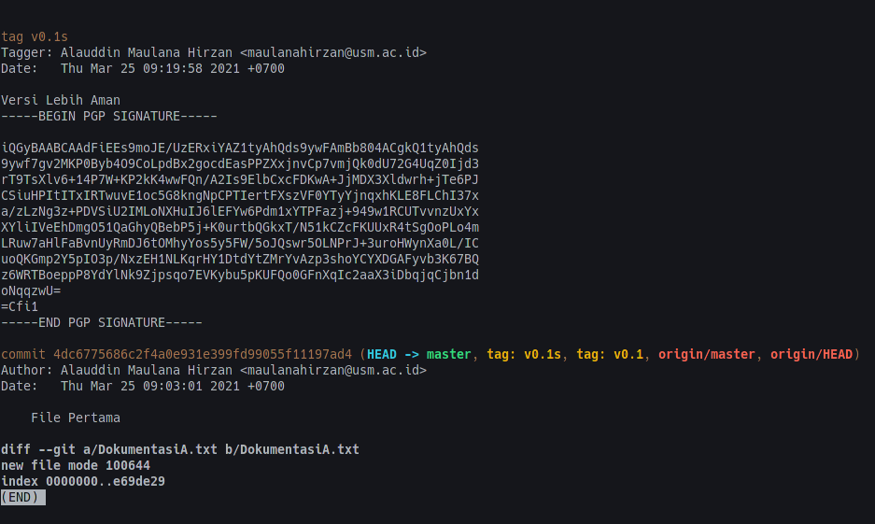
22 | Dengan adanya signature ini, mencegah orang lain meng-atas namakan akun kita ketika koding
23 | Commit juga bisa diamankan dengan menambahkan -S pada perintahnya
 | 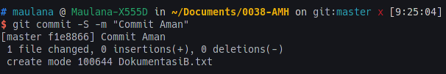
24 | Untuk melihat commit tadi, gunakan perintah git log --show-signature -1 (-1 = terbaru)
 | 